1° Abra o Painel de Controle

2° Va em Programas e Recursos

3° Clique em Ativar ou Desativar Recurso do Windows

Na tela que aparecer marque:

Serviços de Informações da Internet

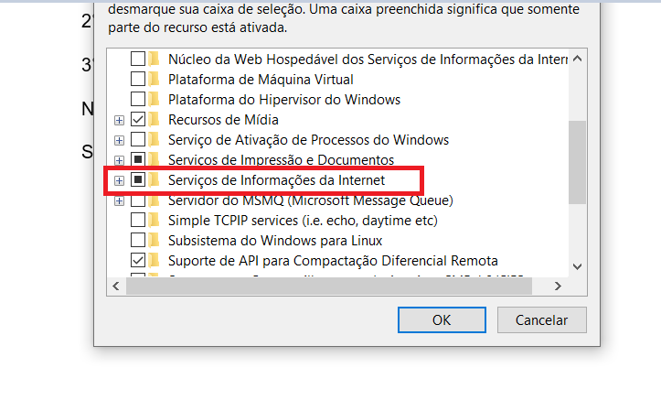

Selecione as opções conforme imagem abaixo:

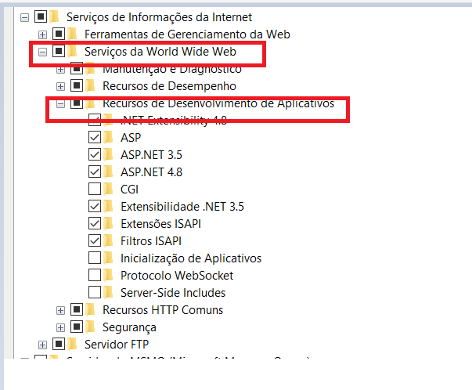

Clique em Ok e aguarde. Caso não der nenhum erro feche a tela.

5° Acesse a pasta: C:\inetpub\wwwroot

6° E Crie uma pasta com nome: Exatto_API

Acesse a pasta compartilhada do TI e transfira os arquivos que estão dentro da pasta **Exato_API_nap,** para a pasta criada acima no computador da loja.

Abaixo a URL da pasta. Pode ser que o IP da Maquina compartilhada do TI mude.

\\192.168.0.187\franquias\_Exatto Instalacao x64 e x86\Exatto_API_nap

6.1 Após transferir os arquivos , Abra o arquivo, WEB.config com o bloco de notas.

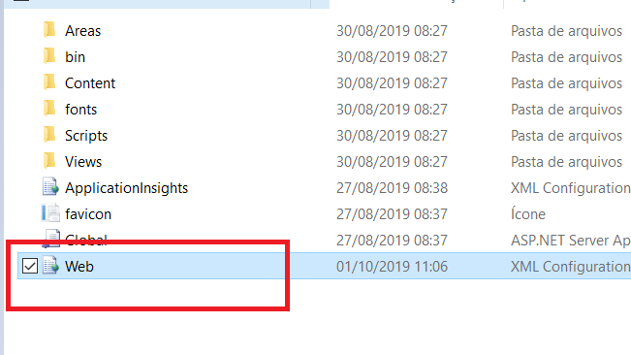

Edite Conforme imagem abaixo:

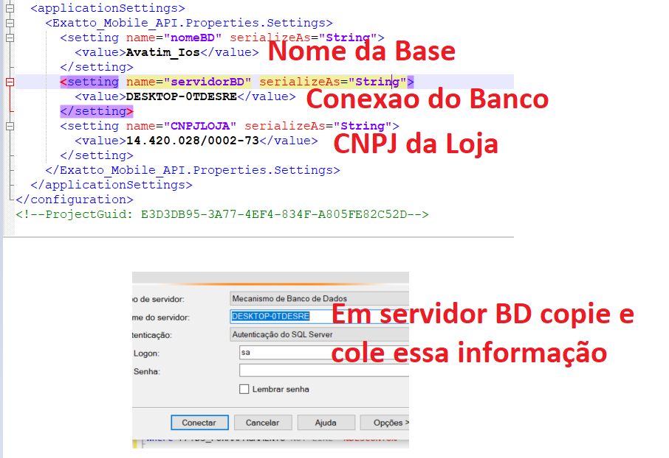

**7° Acesse o Banco de Dados da loja e execute o script abaixo:**

CREATE view [dbo].[VW_WEB_INTEGRACAO_NAP]

AS

select F.ID_FILIAL AS CODIGOEMPRESA,

CD_CNPJ AS CNPJEMPRESA,

NF.CD_NOTAFISCALSAIDA AS NUMEROCUPOM,

rn.VL_RECEBIMENTO AS VALORTOTALCUPOM,

FP.DS_FORMAPAGAMENTO AS FORMAPAGAMENTO,

VL_RECEBIMENTO AS VALORFORMAPAGAMENTO,

NF.DT_SYS AS DATAVENDA,

S.DS_STATUS as STATUSNFE

from TB_NOTAFISCALSAIDA NF

inner join TB_FILIAL F ON NF.ID_FILIAL = F.ID_FILIAL

inner JOIN TB_RECEBIMENTO_NOTAFISCAL RN ON RN.ID_NOTAFISCALSAIDA = NF.ID_NOTAFISCALSAIDA and RN.ID_NOTAFISCALSAIDA IS NOT NULL

INNER JOIN TB_STATUS S ON NF.ID_STATUS = S.ID_STATUS

inner JOIN TB_FORMAPAGAMENTO FP ON RN.ID_FORMAPAGAMENTO = FP.ID_FORMAPAGAMENTO

where

DS_FORMAPAGAMENTO NOT LIKE '%TROCA%' and DS_FORMAPAGAMENTO NOT LIKE '%bon%'

8° Na pesquisa do Windows digite IIS e execute o programa: Gerenciador do Serviços de Informações da Internet (IIS).

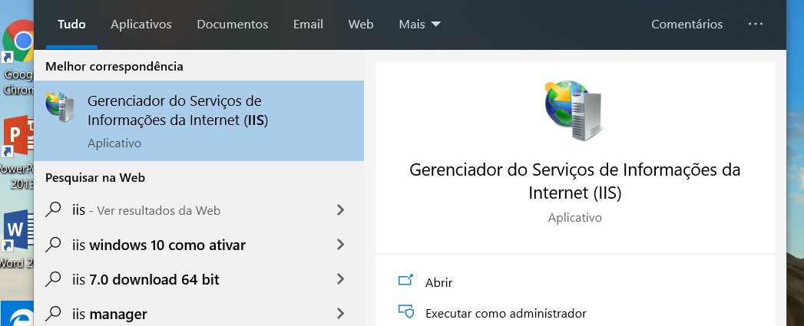

9° Em Pools de Aplicativo clique em Adcionar Pools de Aplicativos.

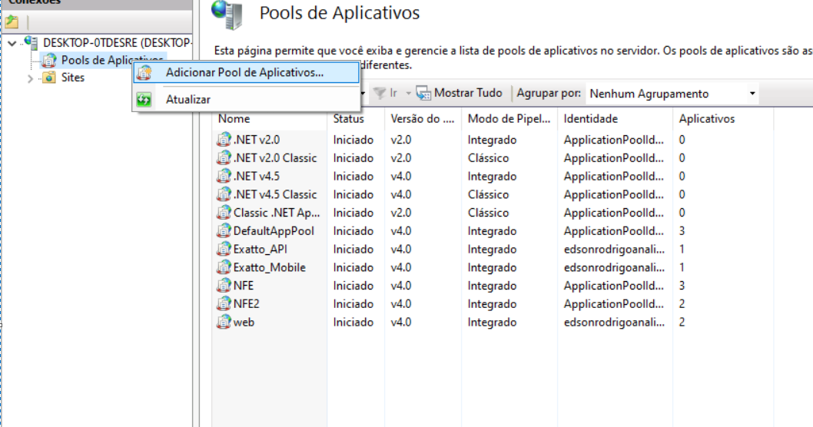

Na tela que aparecer digite APINAP e de OK:

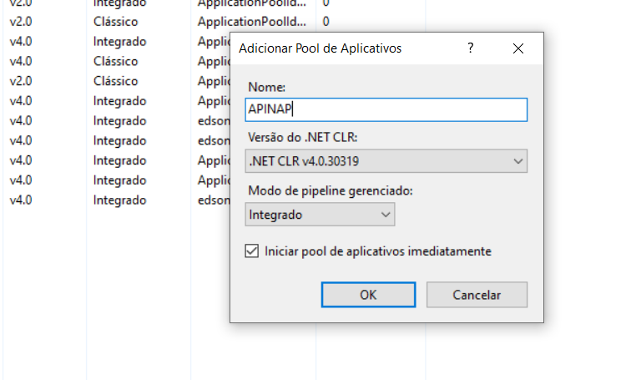

10° Em Sites Siga as orientações conforme imagem abaixo:

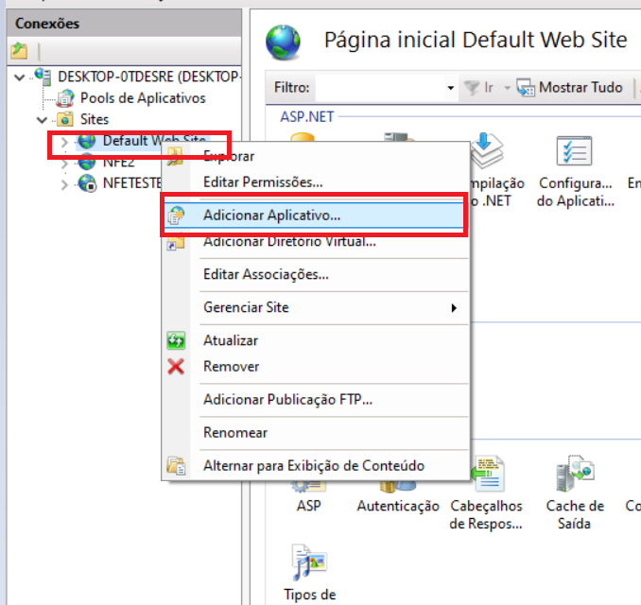

Na tela que aparecer em Alias digite **APINAP**, clique em : Selecionar, e selecione APINAP na Lista de Pools de Aplicativos que Aparecer e de ok.

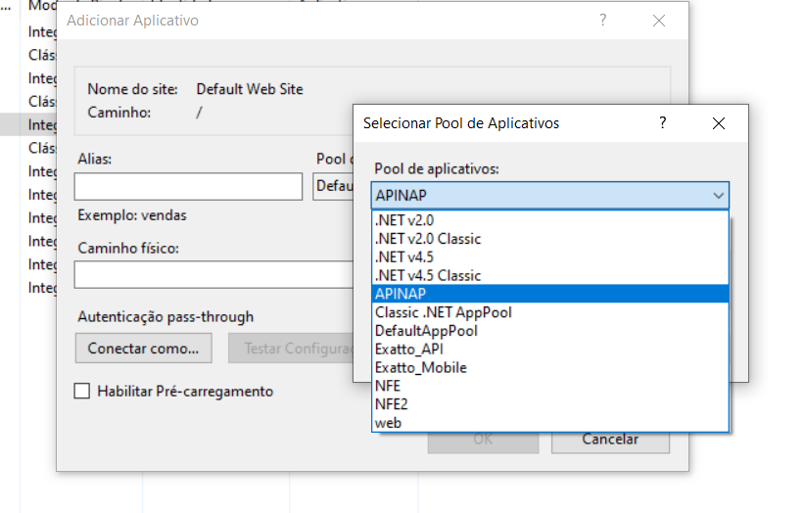

Clique em **Caminho Físico**, seleciona a pasta criada acima no passo 5, **C:\inetpub\wwwroot/Exatto_API**

**Clique em Testa Conexão: O retorno deve ser igual a imagem abaixo:**

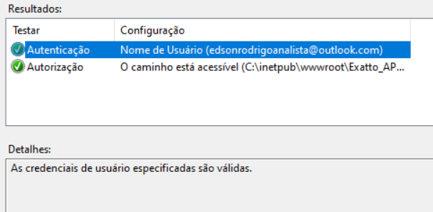

Caso o retorno seja diferente conforme imagem abaixo:

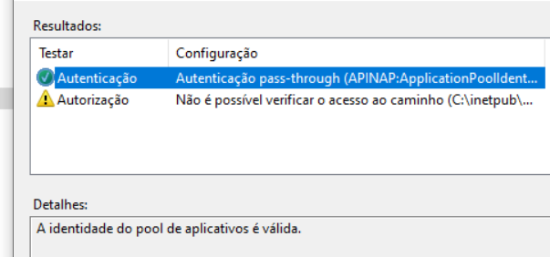

Clique em **Conectar Como:** na tela que aparecer clique em Usuario Especifico, clique em definir: informe o usuário e senha do computador da loja.

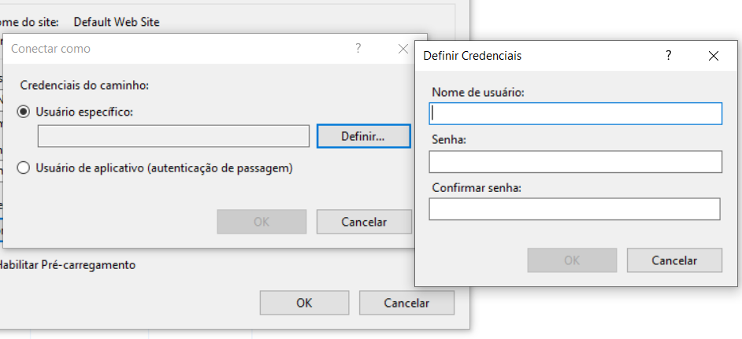  
Na dúvida entrar em contato com o vendedor solicitando a senha e usuário.

Em seguida clique em ok e depois em **Testar Configurações.**

**Se o retorno for igual a esse , clique em OK.**



**Abra o navegador e digite:**

[http://localhost/APINAP/Exatto/IntegradorNAP?datInicial=05/01/2020&dataFInal=05/01/2020](http://localhost/APINAP/Exatto/IntegradorNAP?datInicial=03/06/2019&dataFInal=03/06/2019)

O retorno deve ser igual a imagem abaixo:

